Summer Skin Routine
Přivítejte léto s novou hyaluronovou řadou kosmetiky ALCINA
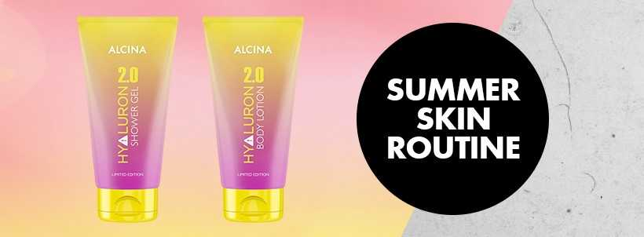

ALCINA představuje novou letní limitku z řady HYALURON 2.0 Summer Skin Routine. Nalaďte se na letní pohodu s voňavým sprchovým gelem, který pokožku jemně čistí a dodává jí pocit svěžesti. Poté sáhněte po tělovém mléku, které obsahuje aloe vera a avokádový olej. Pokožku zklidňuje a uvolňuje i po opalování. V letních měsících je hydratace pokožky obzvlášť důležitá, tak vyberte ty správné produkty.

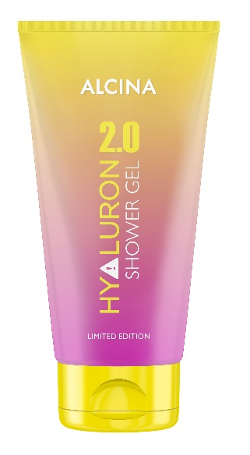
Hyaluron 2.0 Sprchový gel
Sprchový gel Hyaluron 2.0 proniká hluboko do pokožky a udržuje v ní přirozenou rovnováhu. Díky aktivním složkám podporuje metabolismus kožních buněk. Pokožku zklidňuje a hydratuje. Má silné regenerační a vyživující účinky.

Minimální prodejní cena: 220 Kč

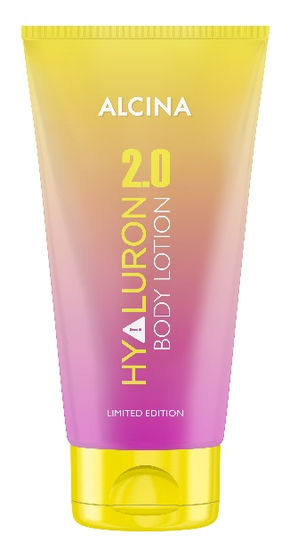
Hyaluron 2.0 Tělové mléko
Tělové mléko intenzivně hydratuje pokožku, rychle se vstřebává, je vhodné i po opalování, a navíc nádherně voní po ovoci. Obsahuje aloe vera a avokádový olej. Aloe vera má příjemně chladivé a uklidňující vlastnosti. Avokádový olej pokožku krásně hydratuje, posílí a poskytne přirozený ochranný faktor proti slunečnímu záření.

Minimální prodejní cena: 260 Kč

K dostání v salonech spolupracujících se značkou ALCINA v průběhu května 2022.

